# Ubuntu18.04安装流程

## 下载

下载ubuntu-18.04-desktop-amd64.iso文件到计算机，记忆存放目录位置。

下载网址：https://www.ubuntu.com/download/desktop

**注意下方标注红线的几段话：**

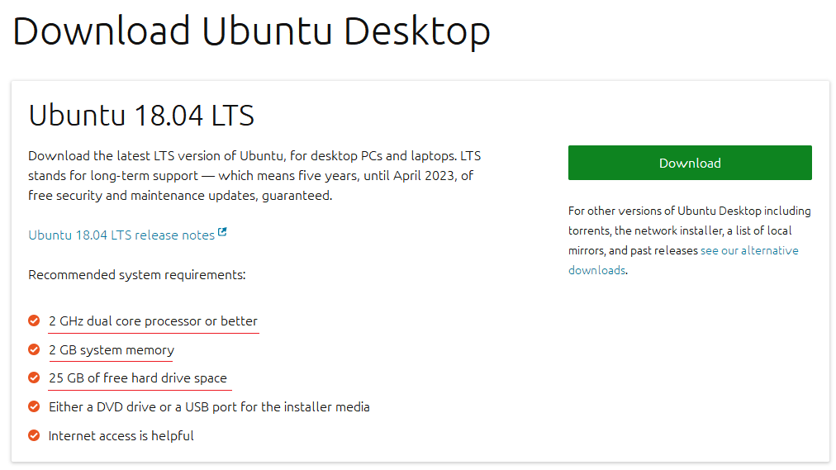

官方给出了安装环境的硬件建议：

1. 建议cpu 为2 GHZ双核处理器或更好。
2. 内存2GB+
3. 硬盘25GB+

## VMware下安装Ubuntu设置

1. 创建新的虚拟机

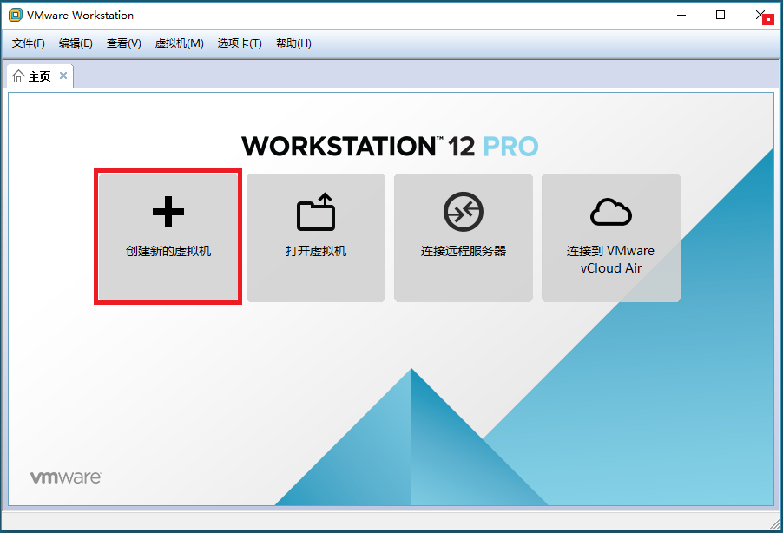

1. 新建虚拟机向导选择“自定义(高级)”。下一步。

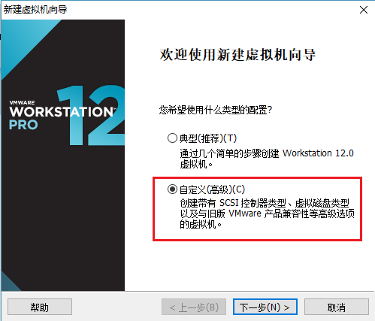

1. 选择“稍后安装操作系统”。下一步。

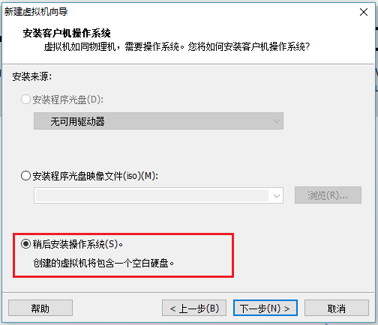

1. 注意，在下面的向导中选择“Linux”，同时点击下拉列表，选择“Ubuntu 64位”。下一步。

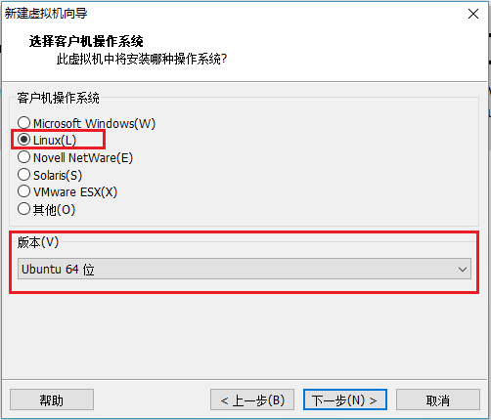

1. 在下面的向导页面中，给要创建的虚拟机起名字，并选择虚拟机安装的位置。下一步。

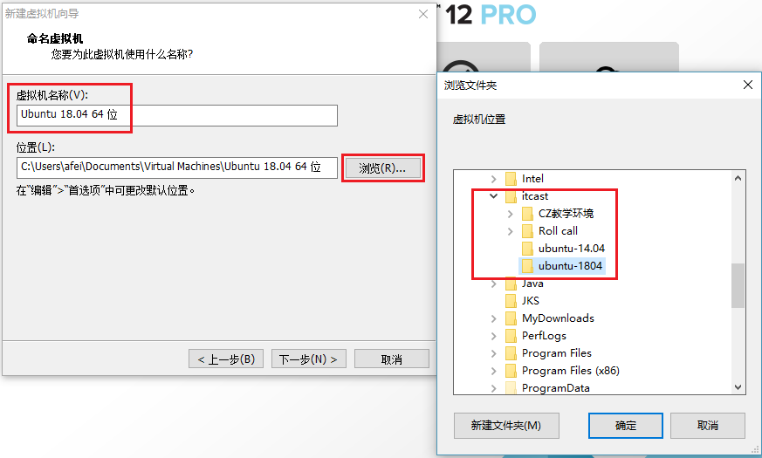

1. 设置处理器，硬件允许的同学可以设置稍好点，否则默认即可。下一步。

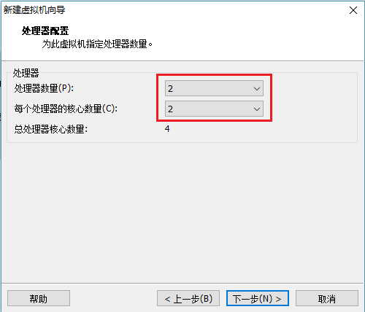

1. 设置内存大小，注意，应大于2GB，可根据自己计算机实际情况适当调整。下一步。

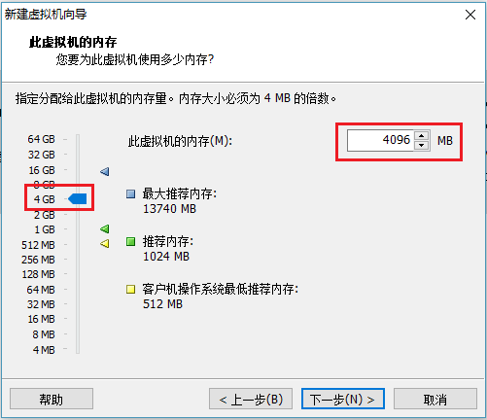

1. 网络类型设置为默认即可。后续可以调整。下一步。

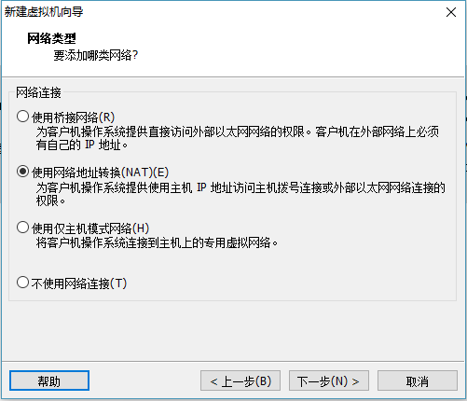

1. 控制器类型，默认。下一步。

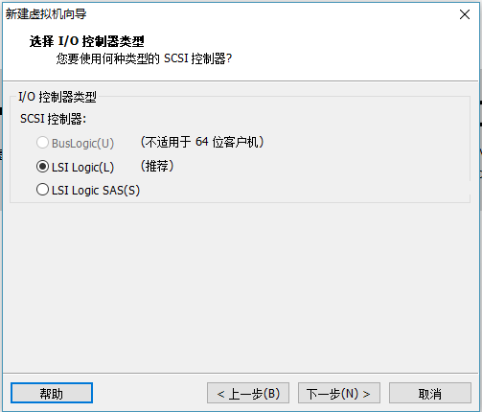

1. 磁盘类型选择，默认。即SCSI硬盘。下一步。

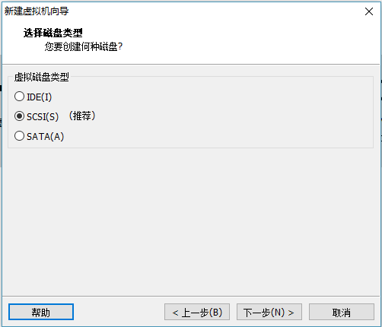

1. 选择磁盘，默认。下一步。

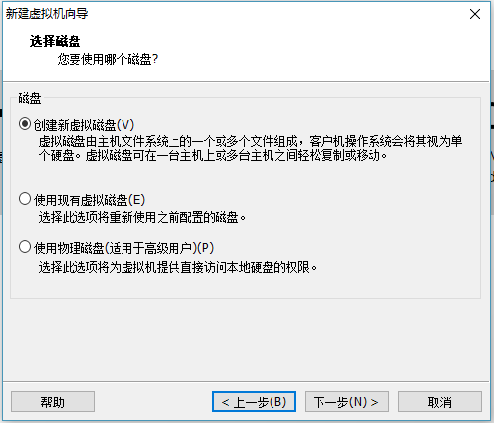

1. 指定磁盘容量，25GB+，可适当调大。设置“将虚拟磁盘存储为单个文件”。下一步。

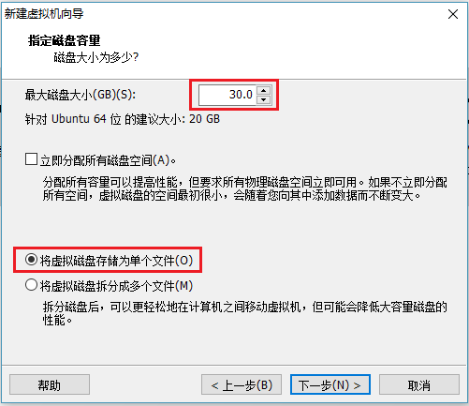

1. 指定磁盘文件目录位置，保存。下一步。

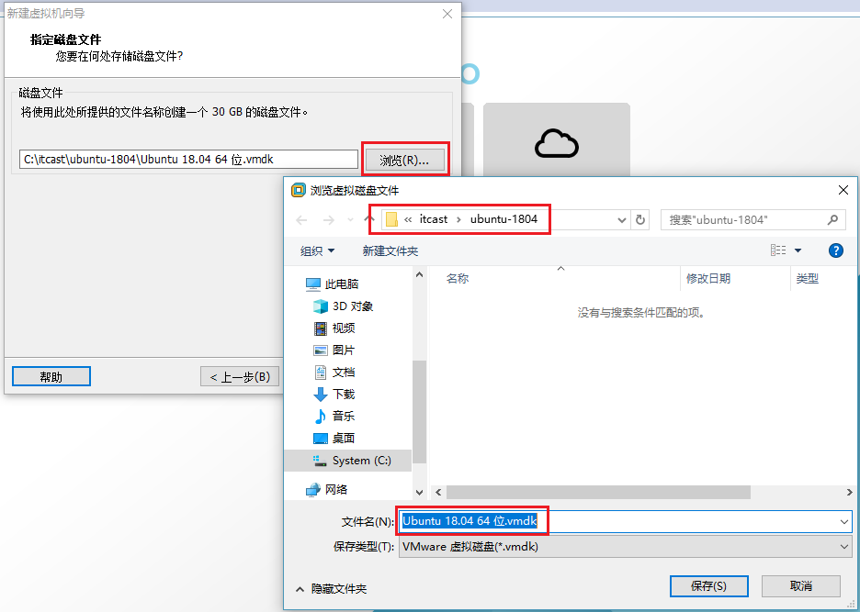

1. 注意，在接下来的向导中, 选择“自定义硬件”

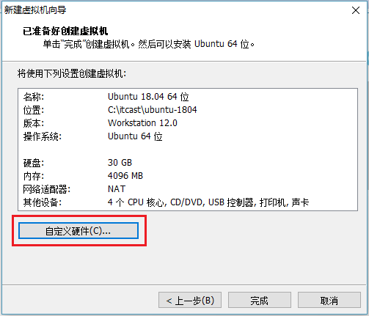

1. 在如下图所示的页面中选择之前下载好的 ubuntu-18.04-desktop-amd64.iso 文件。关闭。

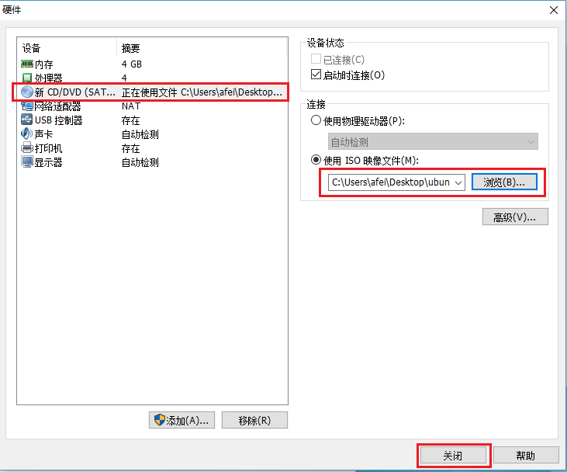

1. 回到之前页面，点击“完成”。

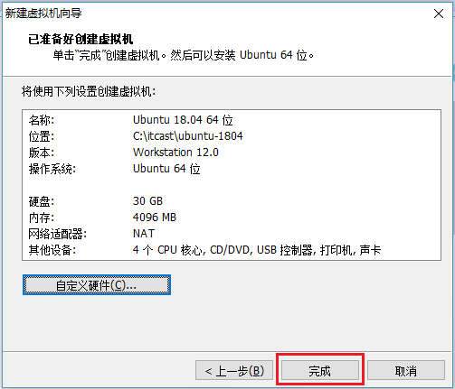

## 安装Ubuntu

1. 前面已经完成了安装设置，接下来点击“开启此虚拟机”。

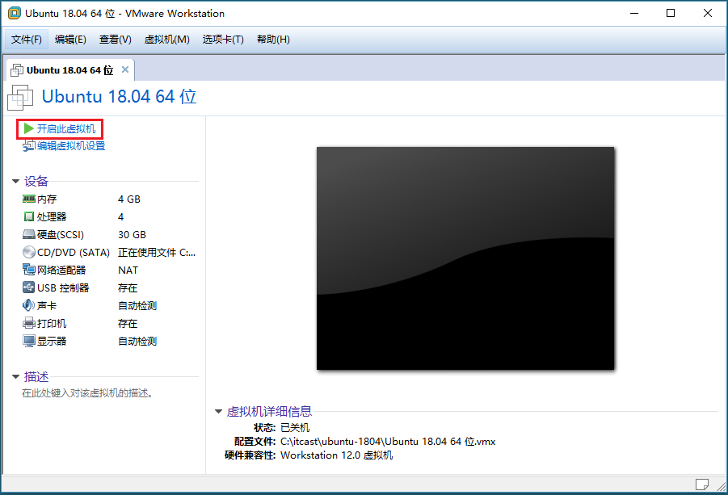

1. 期间会自动一些安装指令，尽量不要动计算机。直到你看到如下界面。下拉左侧列表，选“简体中文”。点击“安装Ubuntu” (Install Ubuntu)。

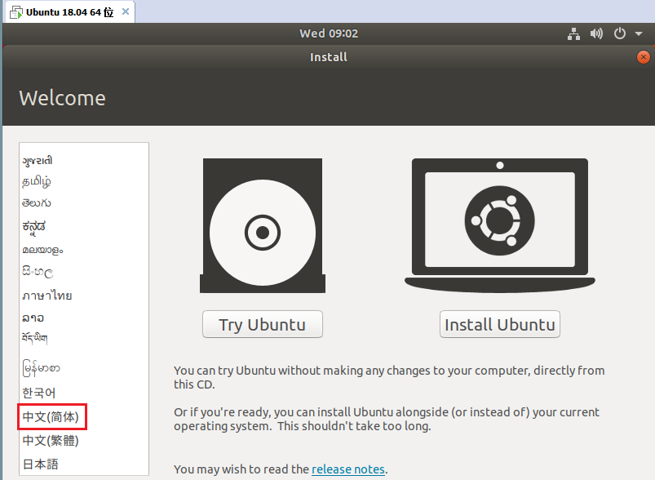

1. 键盘布局，汉语。继续。

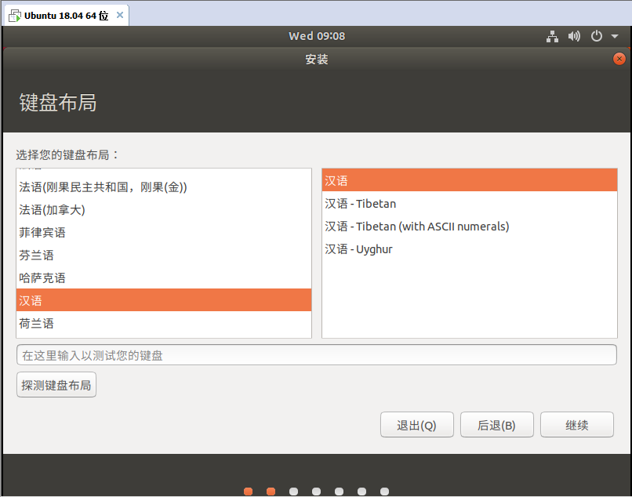

1. 其他选项，建议点掉。提高安装速度。继续。

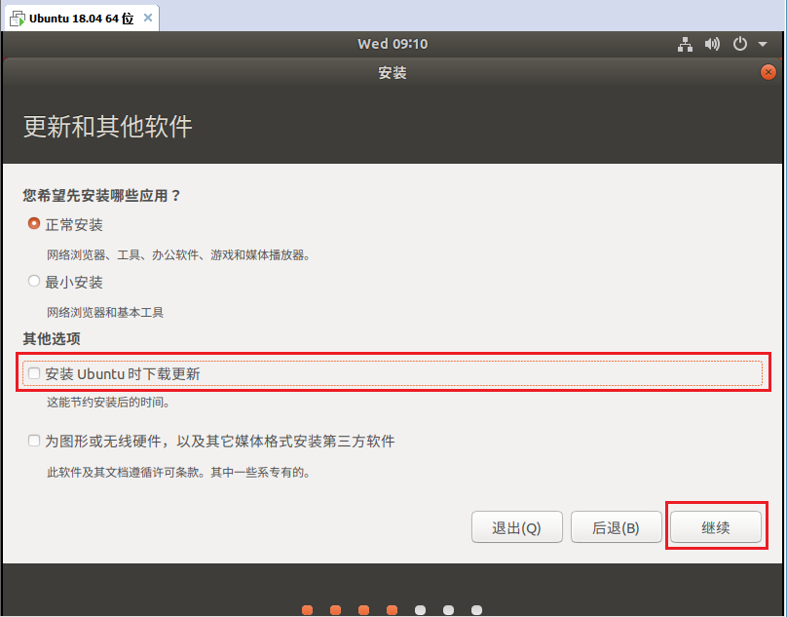

1. 使用默认选项。点击“现在安装”。

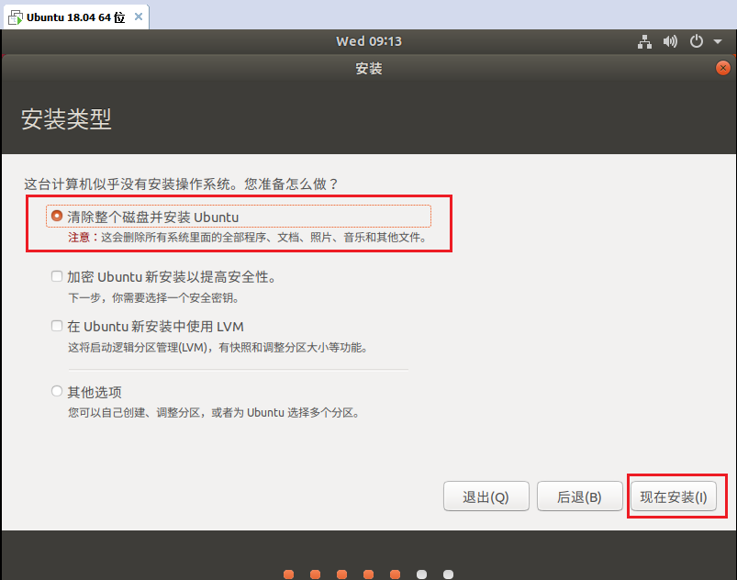

1. 如弹出如下提示框，选择“继续”。

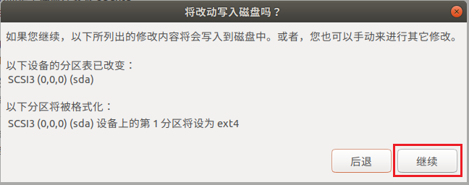

1. 在什么地方？只能选上海…… 继续。

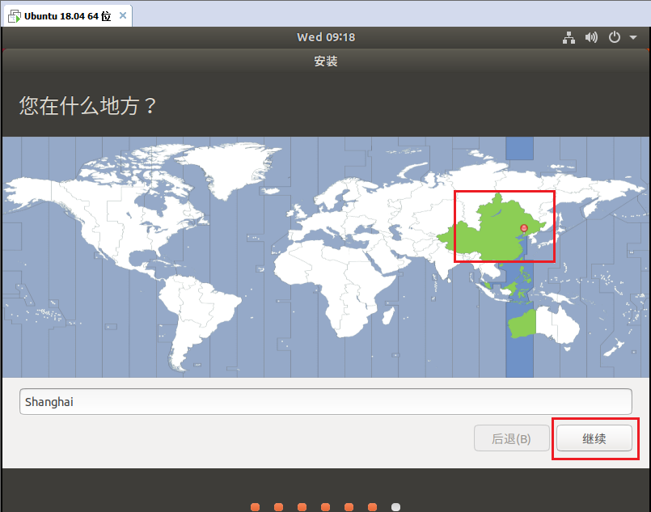

1. 设置用户名和主机名及登录密码。这里我们都使用itcast。继续。

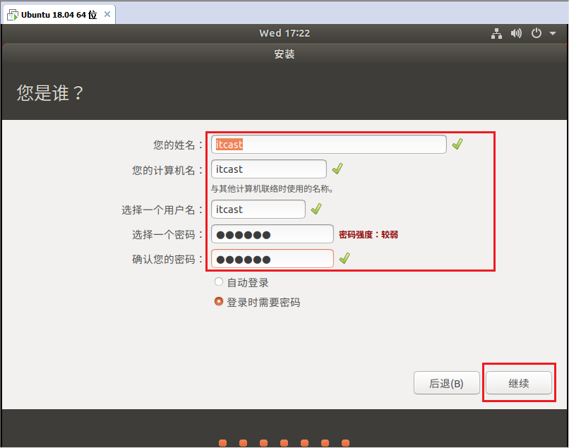

1. 开始安装，会看到类似如下界面，安心等待就好。这个过程略长，可以去喝杯咖啡。

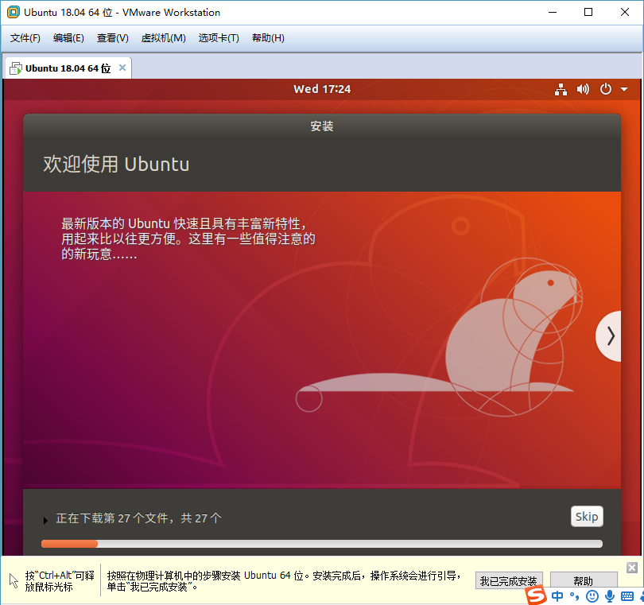

1. 看到如下界面，说明安装完成，点击“现在重启”。重新启动虚拟机。

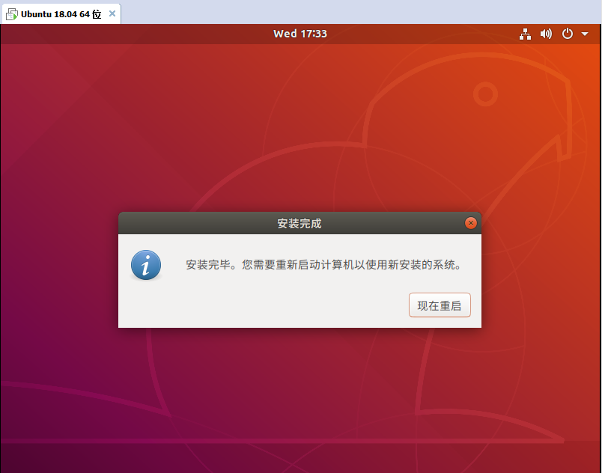

1. 重启看到如下画面，点击输入密码，登录。

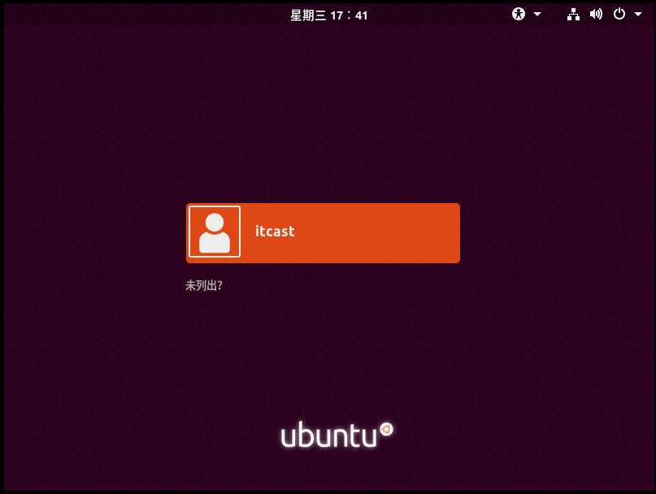

1. 登录成功。

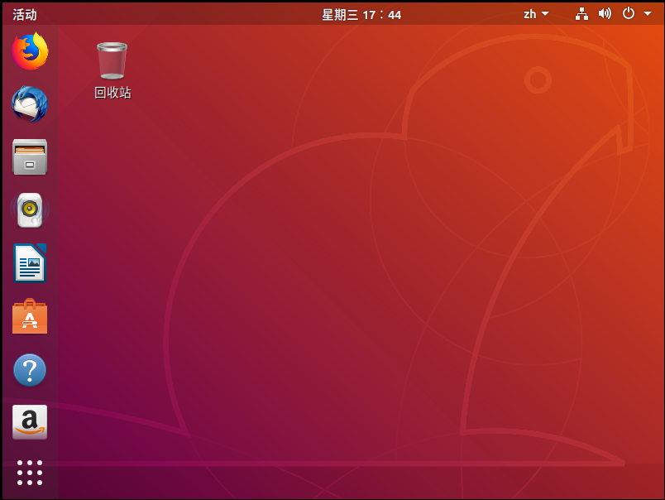

## 优化使用

### 设置软件源：

1. 点击左侧菜单栏最后一个图标，选择“软件和更新”

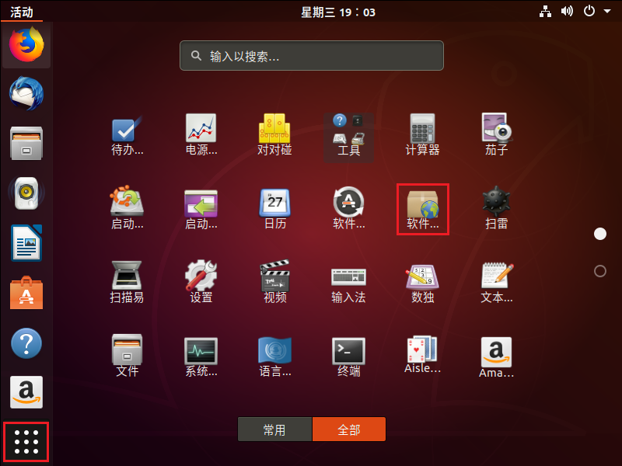

1. 点击“下载自”后面的下拉条，选择“其他站点”

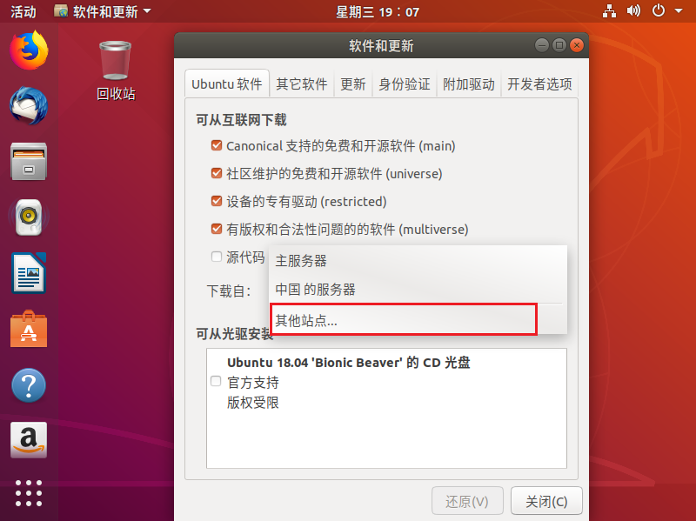

1. 从中选择国内常用的任一站点。如，阿里云服务器。点击“选择服务器”。

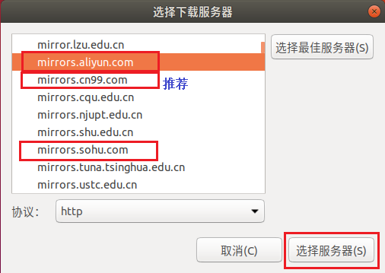

1. 输入密码

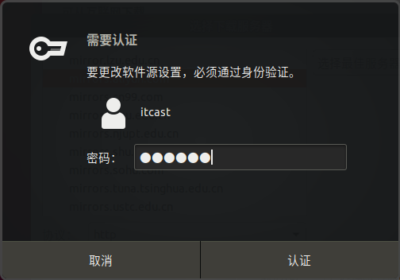

1. 点击“重新载入”，等待其重载完成。

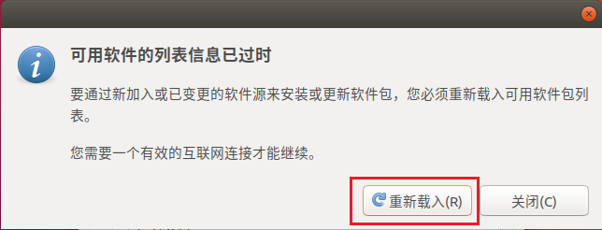

### 安装语言包：

1. 点击左侧菜单栏最后一个图标，选择“语言支持”

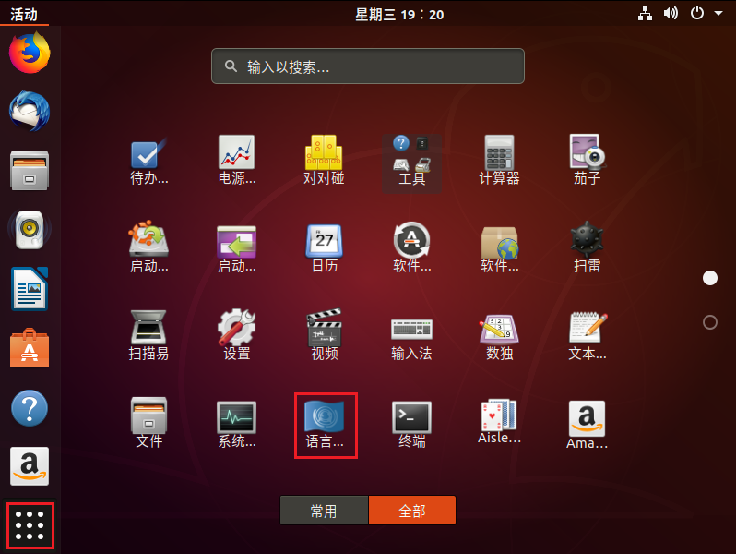

1. 在弹出的页面中选择“安装”。

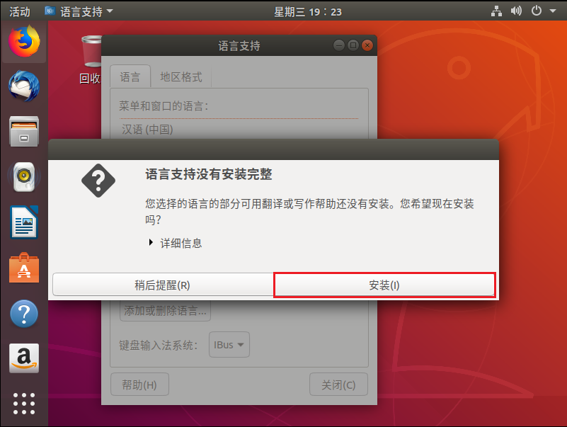

1. 输入密码。



1. 等待下载更新完成。该过程略长。

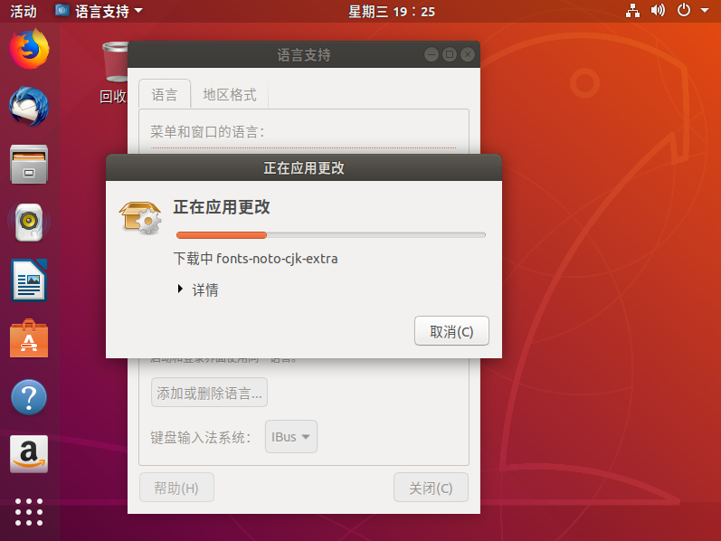

1. 安装完成，确认键盘输入法系统为“IBus”，点击“关闭”。

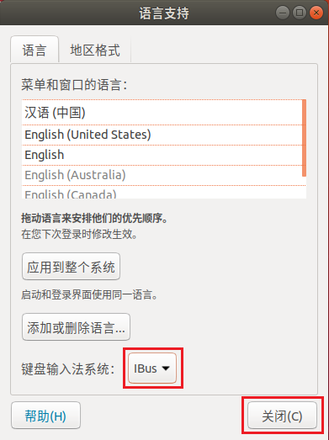

1. 测试：使用Ctrl+Alt+t 唤出终端，能在其中输入中文即可。

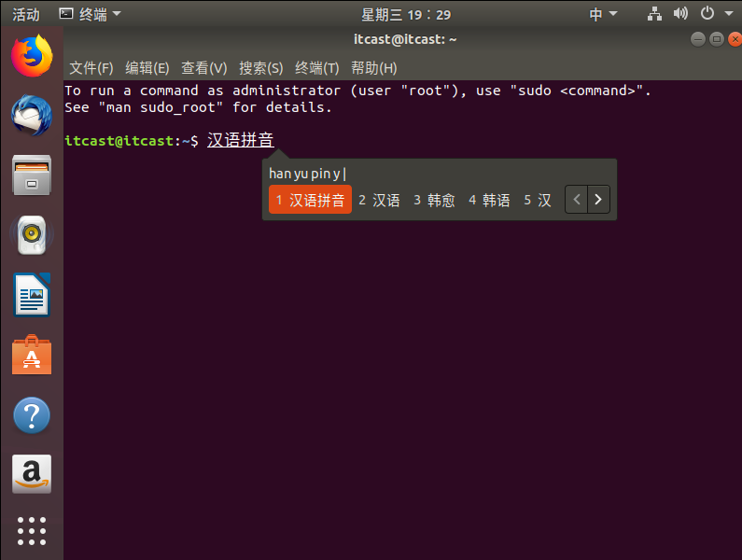

### 安装VMware Tools工具：

可以使用 VMware Tools工具快捷的在Windows和Linux系统间互传文件。

1. 点击屏幕最右下角“安装Tools”按钮

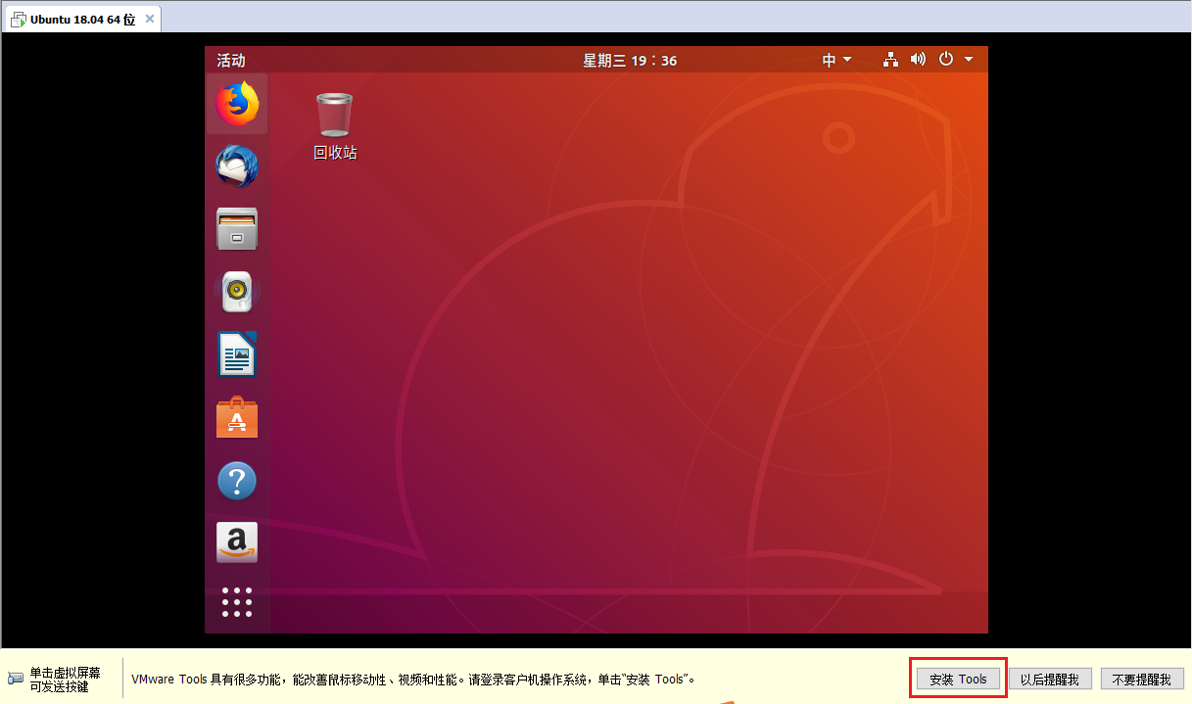

1. 双击桌面上多出来的“VMware Tools”图标

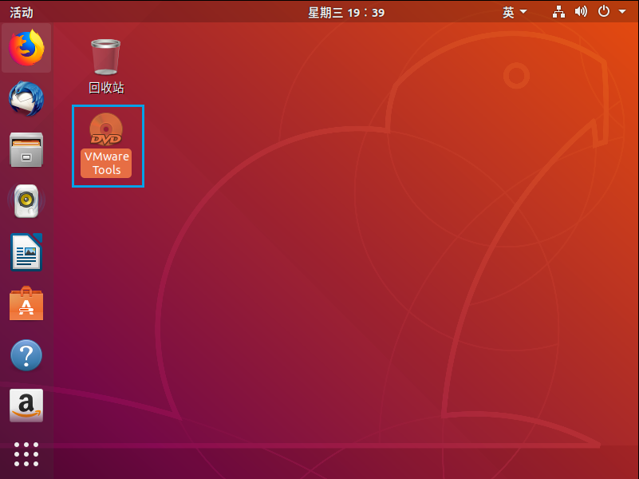

1. 复制“VMwareTools-10.0.6-3595337.tar.gz”文件，点击左侧“主目录”

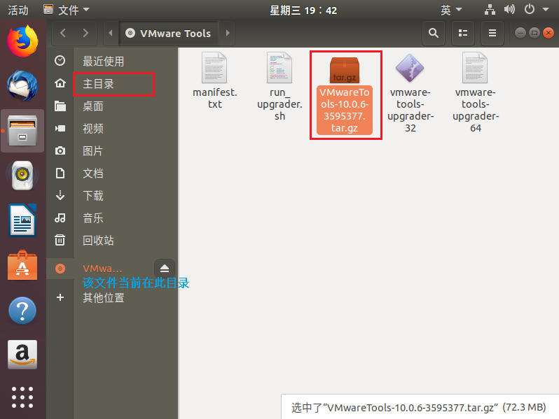

1. 粘贴到“主目录中”。关闭。

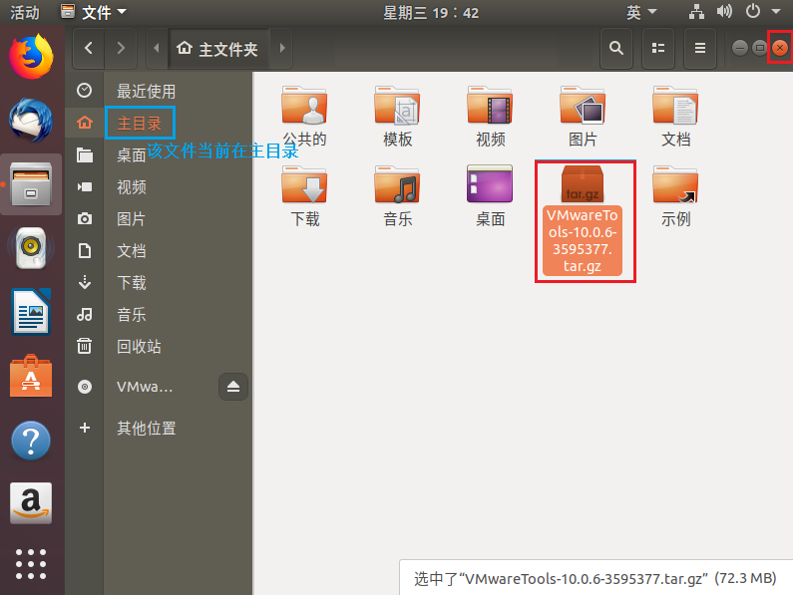

1. 使用Ctrl+Alt+t 唤出终端，执行命令：tar zxvf VMwareTools-10.0.6-3595337.tar.gz。等待命令执行结束。

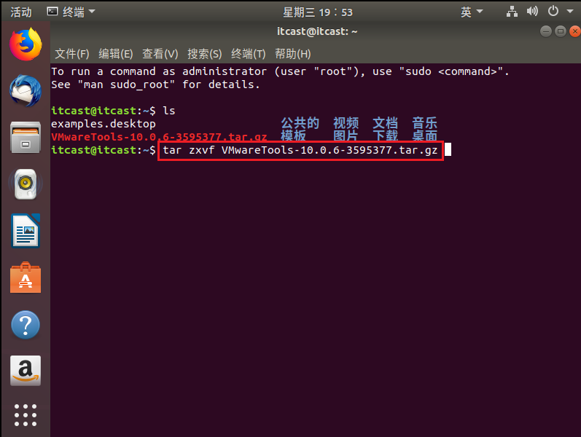

1. 继续执行命令：cd vmware-tools-distrib/

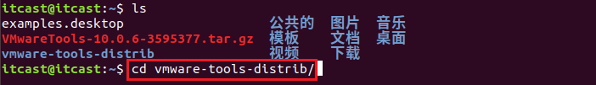

1. 使用命令，运行vmware-install.pl文件。再次输入密码。

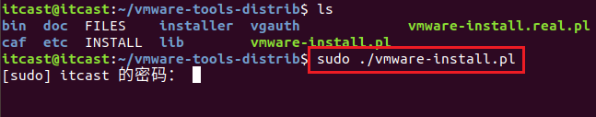

1. 在接下来的询问中输入“yes”



1. 在接下来的各项询问中，依次点击回车即可。当再次看到终端提示符，证明安装完成。重启虚拟机Linux

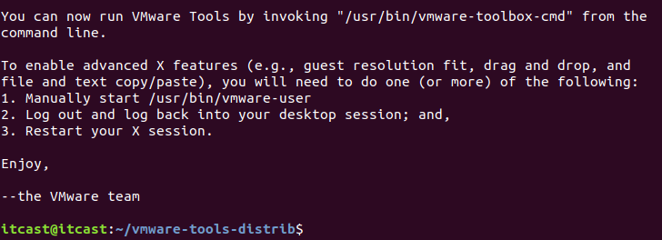

1. 重启成功，可测试，将虚拟机Linux文件复制粘贴到windows系统中。也可以逆向传递。

### 使用命令安装软件

1. 保证Linux系统网络畅通
2. 使用Ctrl+Alt+t 唤出终端，键入：sudo apt-get update 命令来更新软件缓存表。

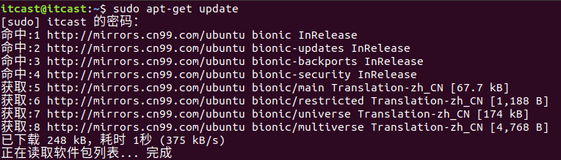

1. 使用命令 sudo apt-get install sl 来安装软件 “sl”

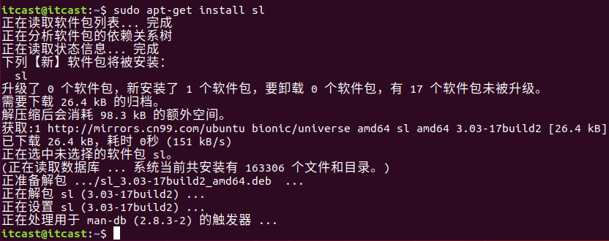

1. 安装成功，测试。键入 sl，可以看到开动的小火车。O(∩_∩)O

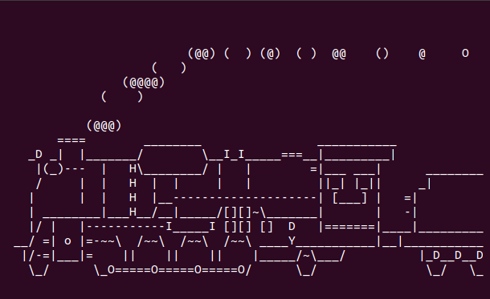

1. 可以根据实际需要，安装软件。如： sudo apt install net-tools。安装成功可使用ifconfig命令
2. sudo apt install tree。安装成功可使用tree命令
3. sudo apt install rar。安装成功可使用rar命令，生成rar压缩文件。

**注：虚拟机忘记安装vim。可联网，使用 sudo apt-get install vim 安装。**

**另，推荐安装 aptitude。 命令：sudo apt-get install aptitude**